**Павелецкая**

Дата открытия: 1.01.1950

Архитекторы: станции и вестибюлей: Н. Я. Колли, И. Н. Кастель.

Инженер-конструктор: А. Н. Пирожкова.

Художник: П. Д. Корин

Конструкция: пилонная трехсводчатая глубокого заложения

Глубина: 40 метров

История

Название станция получила в честь Павелецкого вокзала, который сначала назывался Саратовским. Он принадлежал Рязано-Уральской железной дороге, управление которой находилось в Саратове. После Второй мировой войны закрепилось название «Павелецкий», по названию поселка Павелец Рязанской области. Необходимость в Павелецком вокзале возникла после того, как в конце XIX века управление Рязано-Уральской железной дороги приняло решение о строительстве ветки, которая соединит Павелец и Москву.

Сама станция была открыта в составе участка «Парк Культуры» — «Курская», после ввода в эксплуатацию которого в Московском метрополитене стало 35 станций. Станция более трёх лет — с 1 января 1950 года по 21 февраля 1953 года (когда в вестибюль был выведен северный эскалаторный наклон радиальной станции) — не имела пересадки на станцию Горьковско-Замоскворецкой линии. 30 июля 1955 года был открыт переход на радиальную станцию в центре зала.

Архитектура

Тема оформления станции – Сталинского план преобразования природы (один из «Великих строек коммунизма»). Все 8 массивных кубических пилонов станционного зала облицованы светлым мрамором «коелга» и коричневым мрамором.

Монументальные работы, представляющую данную тему были установлены в наземном вестибюле. Одной из работ стал мозаичный фриз, расположенный под куполом большого круглого зала. Автор мозаики – художник И.М.Рабинович. Панно появилось только через год после открытия станции, в феврале 1951 года. На мозаике изображены гирлянды 4 видов: хлеба, плоды, цветы, овощи. За гирляндами видны леса, сады, реки. На одном фоне изображен возрожденный Сталинград с новыми зданиями и большим белым монументом И.В.Сталина. В силу своей незаметности этот участок не подвергался изменениям в период борьбы с культом личности. Гирлянды разделяются знаменами из яшмы. В середине этих знамен изначально размещались небольшие бронзовые профили И.В.Сталина, В 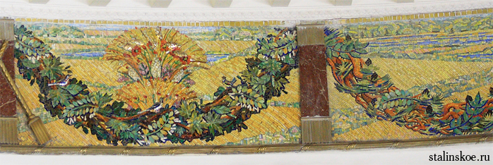1960-х их заменили металлическими пятиконечными звездами.

*Рабинович И.М. Мозаичный фриз.*

На знаменах выложены слова “Гимна о лесах”, посвященного плану преобразования природы, каждое знамя — одна строка. Если сложить все вместе, то получится:

В леса, сады мы обрядим Отчизну,

Мы на пустыни двинемся войной,

Конец навечно засухе положим,

Изменится лицо земли родной!

Над фризом расположен карниз, сквозь который ранее производилась подсветка мозаики. Без подсветки мозаика стала темной, малозаметной.

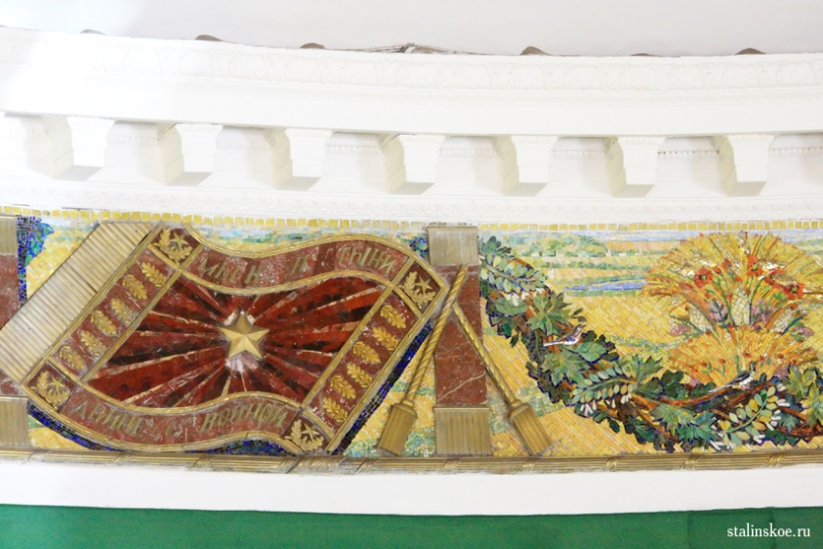

*Рабинович И.М. Мозаичный фриз. Знамя "Мы на пустыни двинемся войной".*

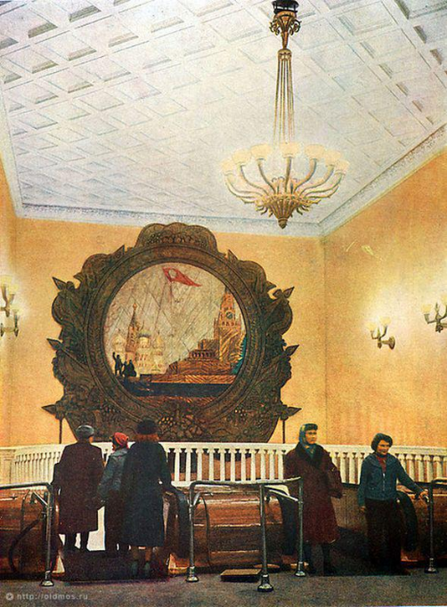

Другая монументальная работа была очень оригинальной по методу исполнения – это большое металлическое панно, обрамленное цементным рельефом, тонированным под бронзу. На нем изображена Красная площадь с мавзолеем, памятником Минину и Пожарскому и собором Василия Блаженного. Над площадью реет красный флаг, на котором ранее (до 1961 года) размещался профиль Сталина.

*Панно над эскалатором. Еще есть профиль Сталина на знамени. 1960.*

Рельефное геральдическое обрамление медальона выполнено в виде знамен с лентами, на которым начертаны названия городов, между которыми должны были быть созданы государственные защитные лесные полосы по плану преобразования природы. (В начале 1960-х название Сталинград будет изменено на Волгоград). Между лент изображено изобилие плодов, которое должна принести реализация данного плана.

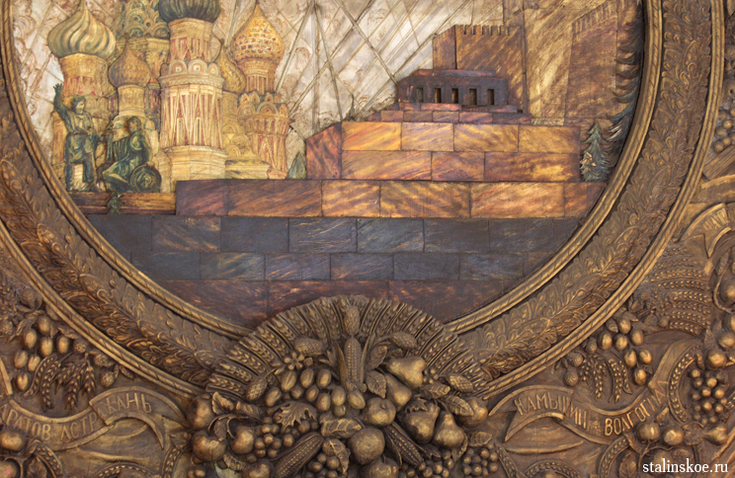

*Панно над эскалатором. Фрагмент. Лесополосы Саратов-Астрахань, Камышин-Сталинград.*

Со смертью Сталина в 1953 году выполнение плана было свёрнуто. Многие лесополосы были вырублены, несколько тысяч прудов и водоёмов, которые предназначались для разведения рыб, были заброшены. Созданные в 1949—1955 годах, 570 лесозащитных станций были ликвидированы по указанию Н. С. Хрущёва.

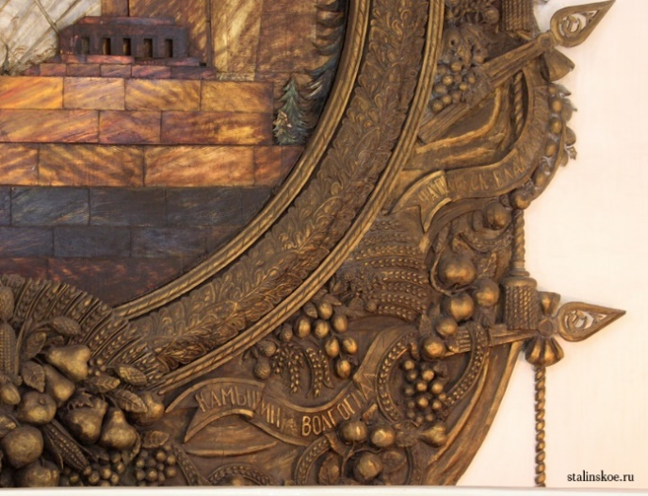

*Панно над эскалатором. Фрагмент. Лесополосы Камышин-Сталинград, Чапаевск-Владимировка.*

Кроме того, в торце центрального зала находился бронзовый медальон Ленина и Сталина (скульптор М. Г. Манизер).

Впоследствии он был заменён мозаичным панно из смальты (по эскизам художника П. Д. Корина) с изображением рабочего и колхозницы под гербом СССР.

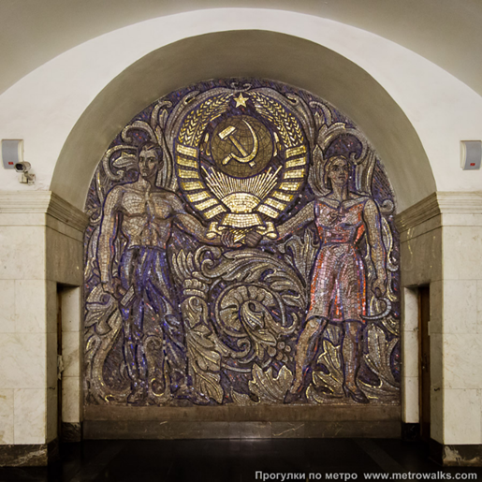

*П. Д. Корин. Мозаичное панно с изображением рабочего и колхозницы.*